Delegation der Caucasus University Tblisi besucht TH Wildau – neuer Joint-Master-Studiengang Digital Logistics Management in Planung
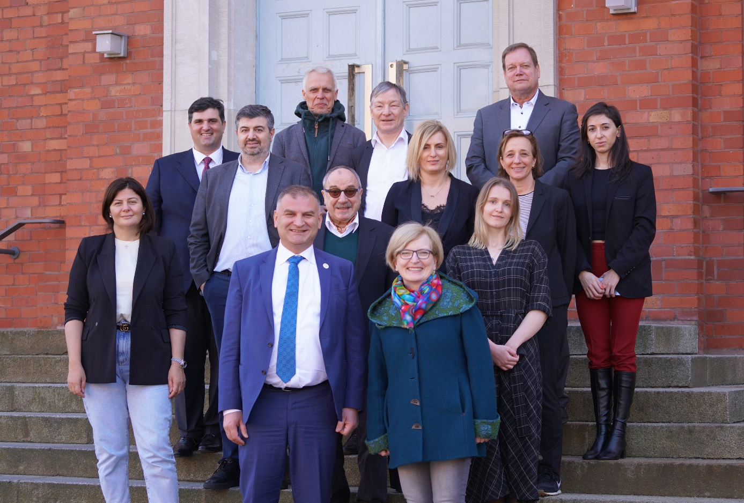
Bildunterschrift: Vertreterinnen und Vertreter der Caucasus University Tblisi und der TH Wildau bei ihrem Treffen Mitte März 2022 auf dem Campus der TH Wildau.
Bild: Mareike Rammelt
Subheadline: Internationale Kooperation
Teaser:
Mitte März begrüßte die Technische Hochschule Wildau eine Delegation der Caucasus University Tbilisi aus Georgien auf dem Campus. Hintergrund des Besuchs war neben dem persönlichen Kennenlernen der Aufbau eines gemeinsamen internationalen Master-Studiengangs Digital Logistics Management („DLM“) an beiden Hochschulstandorten. Im Herbst 2022 sollen erste Studierende aus der Kaukasus-Region ihren Master in Tbilisi starten. Zudem sind gegenseitige Studierendenaustausche geplant.
Text:
Internationale Hochschulkooperationen sind in Zeiten von Corona nicht immer einfach zu managen. In den letzten beiden Jahren fanden Meetings und der fachliche Austausch häufig nur im Online-Format statt. Umso größer die Freude, dass sich Mitte März nun die Möglichkeit eines offiziellen Kennenlernbesuchs für die Technische Hochschule Wildau (TH Wildau) und die Caucasus University Tbilisi aus Georgien in Präsenz auf dem Wildauer Campus ergab.
Hintergrund des Treffens beider Hochschulen ist der Ausbau der Kooperation mit Georgien im Bereich der Logistik-Lehre. Die TH Wildau und die Universität aus der georgischen Hauptstadt Tiflis (georg. Tiblisi) arbeiten an der Einführung und Etablierung eines gemeinsamen Master-Studiengangs „Digital Logistics Management“ (Master of Engineering).
Die Delegation der Caucasus University, bestehend aus Präsident Prof. Kakha Shengelia, Vizepräsidentin Prof. Khatia Goglidze, Dekan Prof. Shota Nizharadze, Programmleiter Prof. Giorgi Doborjginidze, Direktorin des Department of International Relations and Projects Irena Melua und Tamta Butkhuzi vom Marketing, hatte während des Besuchs ein volles Programm. Sie informierten sich bei einem ausführlichen Rundgang über den Campus der TH Wildau unter anderem über die Logistik- und Technik-Labore, die Bibliothek und ein Studierendenwohnheim. Zudem besuchten sie ein regionales Unternehmen, schauten sich Berlin an und kamen mit der Präsidentin der TH Wildau, Prof. Ulrike Tippe, sowie vielen weiteren Vertreterinnen und Vertretern der Hochschule ins Gespräch.
Studienstart im Herbst
„Unser Ziel ist, dass mit dem Beginn des Wintersemesters im Herbst 2022 die ersten Studierenden in Tiblisi starten können. Zusätzlich planen wir gegenseitige Studierendenaustausche im Oktober 2022 und September 2023“, berichtet Dr. Andreas Dudlik, der das Projekt unter der Leitung von Frank Gillert, Professor für Logistikmanagement an der TH Wildau betreut. Im Mai besucht eine Delegation der TH Wildau dann Tiflis, um sich vor Ort über die Caucasus University zu informieren, potenzielle Studieninteressierte zu treffen und sich mit ansässigen Unternehmen auszutauschen.
Der sogenannte Joint Master wird in englischer Sprache durchgeführt und ist auf vier Semester ausgelegt. Die Inhalte des Studiengangs orientieren sich an den vielfältigen Anforderungen in der Logistik: Digitalisierung der Wirtschaft, persönliche Führung, Kompetenzen im Projektmanagement, nachhaltige Entwicklung in technischen und ökologischen Themen sowie der Anwendung von Strategien im Bereich Logistik und Supply Chain Management. Unterstützt werden die Hochschulen dabei vom Deutschen Akademischen Auslandsdienst (DAAD).
Internationalisierung an der Seidenstraße
Die TH Wildau ist schon seit vielen Jahren eng im Bereich der Logistikausbildung in Georgien aktiv und hat bereits von 2015 bis 2021 einen gemeinsamen Doppelabschluss mit der Georgischen Technischen Universität (GTU) im Bachelorbereich erfolgreich umgesetzt. Darüber hinaus beteiligt sie sich an regelmäßigen Studierenden- und Dozierendenaustauschen, dem Aufbau von Laboren und der Durchführung gemeinsamer Workshops.
Mit dem Aufbau des Joint Master-Studiengangs DLM in der Region sollen die internationalen Kooperationen entlang der „Neuen Seidenstraße“ weiter ausgebaut werden. Mit der wirtschaftlichen Entwicklung der Region wird erwartet, dass sich Unternehmenzunehmend mit Dependancen dort ansiedeln und Fachkräfte vor allem im Bereich der Logistik benötigt werden.
Die Caucasus University begann 1998 mit der Gründung der Caucasus School of Business. In zehn Fachbereichen bietet die Universität Bachelor- und Master-Programme sowie Promotionen an. Mit 164 Partneruniversitäten in 54 Ländern ist die Universität international stark vernetzt und hat viel Erfahrung bei Doppelabschluss-Studiengängen und Austauschprogrammen.
Mehr Informationen zum Projekt und Studiengang

Projektsteckbrief auf der Internetseite des DAAD: https://www2.daad.de/deutschland/studienangebote/international-programmes/en/detail/7659/

Mehr über die Caucasus University Tbilisi: https://www.cu.edu.ge/en
Fachliche Ansprechperson an der TH Wildau:

Dr. Andreas Dudlik
Tel.: +49 (0)160 77 25 032
E-Mail: dudlik@th-wildau.de

Prof. Dr. Frank Gillert
Tel. +49 (0)3375 508 240
E-Mail: frank.gillert@th-wildau.de
TH Wildau
Hochschulring 1, 15745 Wildau

Ansprechpersonen Externe Kommunikation TH Wildau:

Mike Lange / Mareike Rammelt
TH Wildau
Hochschulring 1, 15745 Wildau
Tel. +49 (0)3375 508 211 / -669
E-Mail: presse@th-wildau.de
English version
Delegation from Caucasus University Tblisi visits TH Wildau - new joint master's programme Digital Logistics Management in planning
Photo caption: Representatives of Caucasus University Tblisi and TH Wildau at their meeting in mid-March 2022 on the campus of TH Wildau.
Photo: Mareike Rammelt / TH Wildau
Subheadline: International cooperation
Teaser
In March, Technical University of Applied Sciences Wildau welcomed a delegation from Caucasus University Tbilisi on its campus. In addition to getting to know each other personally, the background to the visit was the establishment of a joint international Master's programme in Digital Logistics Management ("DLM") at both university locations. In autumn 2022, the first students from the Caucasus region should start their Master's degree in Tbilisi. Mutual student exchanges are also planned.

Text
In these times of Corona, international university cooperation is not always easy to manage. In the last two years, meetings and professional exchanges often took place only in online formats. All the more reason to be pleased that in March there was an opportunity for University of Applied Sciences Wildau (TH Wildau) and Caucasus University Tbilisi to officially get to know each other on the Wildau campus.
The background to the meeting of the two universities is the expansion of cooperation with Georgia in the field of logistics teaching. TH Wildau and the university from the Georgian capital Tbilisi are working on the introduction and establishment of a joint Master's programme "Digital Logistics Management" (Master of Engineering).
The delegation from Caucasus University, consisting of President Prof. Kakha Shengelia, Vice President Prof. Khatia Goglidze, Dean Prof. Shota Nizharadze, Programme Director Prof. Giorgi Doborjginidze, Director of the Department of International Relations and Projects Irena Melua and Tamta Butkhuzi from Marketing, had a full programme during the visit. During an extensive tour of the TH Wildau campus, they visited the logistics and technology labs, the library and a student dormitory, among other places. They also visited a regional company, took a look at Berlin and got to talk to the president of TH Wildau, Prof. Ulrike Tippe, as well as many other representatives of the university.
Start of studies in autumn
"Our goal is for the first students to start in Tiblisi at the beginning of the winter semester in autumn 2022. In addition, we are planning reciprocal student exchanges in October 2022 and September 2023," reports Dr. Andreas Dudlik, who is supervising the project under the direction of Frank Gillert, Professor of Logistics Management at TH Wildau. In May, a delegation from TH Wildau will visit Tbilisi to find out more about the Caucasus University, meet potential students, and exchange information with local companies.
The Joint Master's programme is conducted in English and is designed for four semesters. The content of the programme is oriented towards the diverse requirements in logistics: digitalisation of the economy, personal leadership, competences in project management, sustainable development in technical and ecological topics as well as the application of strategies in the field of logistics and supply chain management. The universities are supported in this by the German Academic Exchange Service (DAAD).
Internationalisation on the Silk Road
TH Wildau has been closely involved in logistics education in Georgia for many years and has already successfully implemented a joint double degree with the Georgian Technical University (GTU) in the bachelor's programme from 2015 to 2021. It is also involved in regular student and lecturer exchanges, the establishment of laboratories and the implementation of joint workshops.
With the establishment of the Joint Master's programme DLM in the region, international cooperation along the "New Silk Road" is to be further expanded. With the economic development of the region, it is expected that companies will increasingly set up branches there and that skilled workers will be needed, especially in the field of logistics.
The Caucasus University Tbilisi began in 1998 with the founding of the Caucasus School of Business. The university offers Bachelor's and Master's programmes as well as doctorates in ten departments. With 164 partner universities in 54 countries, the university is strongly networked internationally and has a lot of experience in double degree programmes and exchange programmes.
More Informationen:
Project profile on the DAAD website: https://www2.daad.de/deutschland/studienangebote/international-programmes/en/detail/7659/
More about Caucasus University Tbilisi: https://www.cu.edu.ge/en
Project contacts at TH Wildau:
Dr. Andreas Dudlik
Phone: +49 (0)160 77 25 032
E-mail: dudlik@th-wildau.de

Prof. Dr. Frank Gillert
Phone: +49 (0)3375 508 240
E-mail: frank.gillert@th-wildau.de
TH Wildau
Hochschulring 1, 15745 Wildau, Germany

Contact External communikation TH Wildau:

Mike Lange / Mareike Rammelt
TH Wildau
Hochschulring 1, 15745 Wildau
Phone: +49 (0)3375 508 211 / -669
E-mail: presse@th-wildau.de

